Онлайн-уроки финансовой грамотности
в филиале МБОУ СОШ с. Махалино-ООШ с. Сюзюм

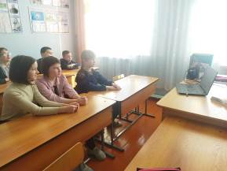
26 января 2023 года обучающиеся филиала МБОУ СОШ с. Махалино-ООШ с. Сюзюм приняли участие в первом уроке весенней сессии проекта Банка России «Онлайн-уроки финансовой грамотности». На онлайн-уроке «С деньгами на «Ты» или Зачем быть финансово грамотным?» ребята узнали много интересного и полезного. Путь к цели быть успешным и независимым человеком начинается с умения сохранять, копить и приумножать свои денежные средства. Участники узнали, как избежать мошенничества и не потерять свои деньги, избежать финансовых ошибок, как правильно экономить, сберегать и приумножать свой капитал.
Лектор доступно объяснил учащимся, как правильно распоряжаться деньгами; раскрыл понятие «финансовая грамотность» и ключевые понятия финансового рынка. Во время урока лектор постоянно контактировалс детьми, задавал различные вопросы по теме мероприятия.
После урока учащиеся поделились, как у них в семье происходит планирование бюджета. Ориентируясь на полученные знания, заметили ошибки распределения семейного бюджета, внесли свои предложения, которые также предложат родителям. Хороший доступный материал, легкое общение вызвали интерес к финансовым вопросам, что немаловажно в наше время!
